
Инструкция по эксплуатации

Пылесосы для сухой и влажной уборки
MERAN 1/15, 1/20PLS, 1/30
WL092A-15L, WL092A-30L
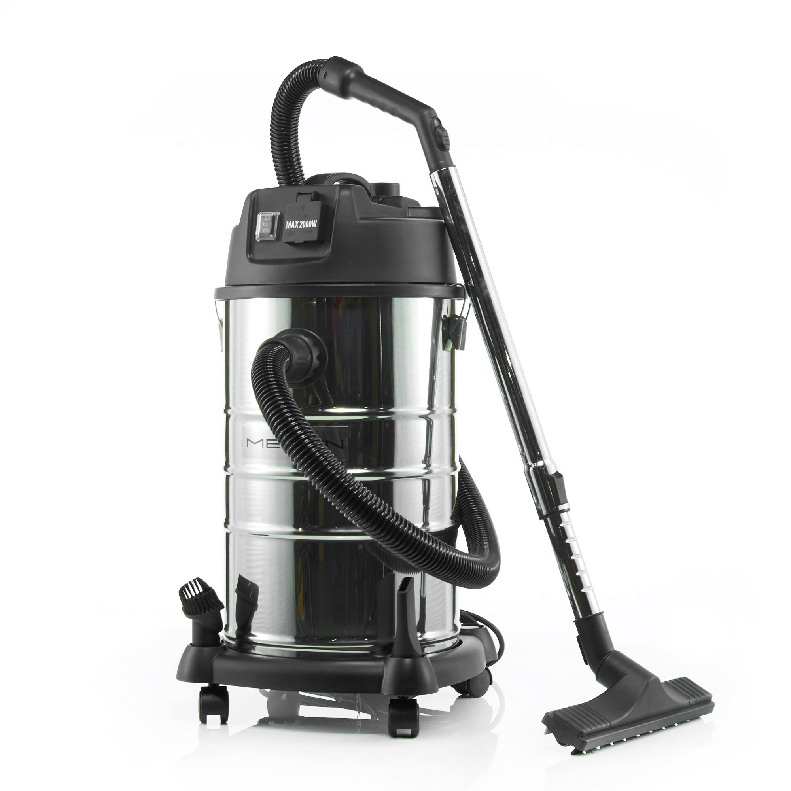

СОДЕРЖАНИЕ

Продажа и сервис - 2 -
1. Технические характеристики - 3 -
2. Выбор аксессуаров для разных случаев - 3 -
3. Указания по безопасности - 3 -
4. Инструкция для пользователя - 4 -
5. Защитное устройство - 5 -
6. Надлежащая утилизация данного продукта - 5 -
7. Информация о гарантийных условиях - 5 -
8. Техническое обслуживание - 6 -
9. Характеристики - 6 -
10. Комплект стандартных аксессуаров - 6 -
11. Деталировка - 7 -

Продажа и сервис

ООО «Рутектор»
Многоканальный телефон 8 (800) 100-00-68
Москва, 1-й Вешняковский пр-д д.1 стр 11 (м. "Рязанский проспект")

Представительства регионах:
Многоканальный телефон 8 (800) 100-00-68
(Бесплатные звонки по России)
• Екатеринбург • Казань • Краснодар • Нижний-Новгород
• Новосибирск • Пермь • Ростов-на-Дону • Самара
• Cанкт-Петербург • Саратов • Уфа • Челябинск

1. Технические характеристики

1. Пылесос для влажной и сухой уборки
2. Двухстадийные турбины
3. Удобная тележка с фиксаторами для хранения аксессуаров
4. Особый элегантный дизайн. Удобен для использования в отелях, офисах, в производственных помещениях
5. Бак из нержавеющий стали с возможностью наклона для опорожнения

2. Выбор аксессуаров для разных случаев

Насадка для пола | Круглая щетка с щетиной для неровных поверхностей | Узкая щелевая насадка для очистки углов, щелей
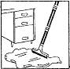 | 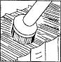 | 

3. Указания по безопасности

1. Перед началом работы проверьте, соответствует ли напряжение питания параметрам, указанным на паспортной табличке.
2. Не пользуйтесь аппаратом в горючих и взрывоопасных местах, так как искрение двигателя может вызвать возгорание. | 3. Не закрывайте входные отверстия для воздуха, это может привести к повышению температуры и повреждению двигателей.
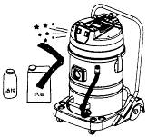 | 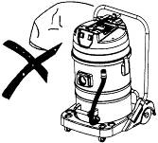
4. Не пользуйтесь пылесосом для всасывания горящих и взрывчатых веществ, таких как тлеющие сигареты, бензин и т.д.  * Не всасывайте острые предметы. | * Не всасывайте вещества, которые легко пристают к поверхности фильтра, такие как, известковый, гипсовый, графитовый порошок и которые могут забить вентиляционные отверстия и повредить двигатели.
 | 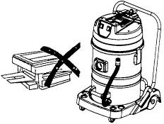

Указания по безопасности

5. Предупреждение: Не пытайтесь сливать собранную жидкость через входное отверстие наклоняя пылесос, т.к. это приведет к попаданию воды в двигательный отсек, что вызовет повреждение электротурбин. Не используйте пылесос как насос – это приведет к быстрому выходу из строя электродвигателей турбин.

6. Выключайте машину и вынимайте вилку каждый раз после применения или во время ремонта.

7. Храните машину вне досягаемости сильных солнечных лучей и от высокой температуры, так как это вызовет деформацию пластиковых деталей.

8. Не перегибайте шланг, не наступайте на него и не тяните за него; это приведет к его повреждению.

9. Не погружайте в воду колпак цилиндра аппарата и не мойте его водой, т.к. вода может попасть на электрические части и вызвать удар электрическим током. Правильнее воспользоваться намоченной мягкой тканью, после чего следует вытереть аппарат насухо. Загрязненные части следует аккуратно протирать.

10. Не позволяйте пользоваться пылесосом детям и подросткам.

11. При чистке лестниц соблюдайте особые меры предосторожности во избежание падения машины при движении шланга.

4. Инструкция для пользователя

1. Подсоединение
Вставьте шланговый соединитель в отверстие впуска воздуха, как показано на рисунке, убедитесь, что соединитель надежно закреплен.

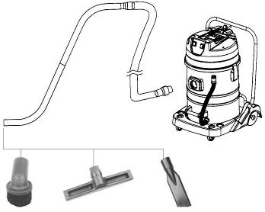
2. Прежде чем начинать работу, проверьте, установлен ли пылевой фильтр.

3. Перед применением для мокрой чистки выньте все предметы , находящиеся в цилиндрическом корпусе, включая пылевой фильтр.

4. Установите шнур питания в гнездо штепсельного разъема справа на задней стороне.

5. Вставьте вилку разъема в гнездо электропитания.

6. Нажмите кнопку включения, после этого машина начнет работать.

5. Защитное устройство

Особые указания к защитному устройству.
1. Устройство начинает действовать, если бак полностью заполняется водой. Всасывающая мощность при этом исчезает. Машина будет издавать шум, показывающий, что двигатель работает на высокой скорости. При таких условиях необходимо отключить электропитание и слить воду. После этого подготовьте пылесос и включите его. Она начнет работать нормально.

2. Подсоединяйте аппарат только к источнику питания напряжением 220-240 В / 50 Гц.

3. В случае повреждения шнура питания, во избежание риска необходимо обратиться к изготовителю или агенту сервисного обслуживания для замены.

4. Это оборудование не предназначено для использования лицами (включая детей) с недостаточными физическими, сенсорными или умственными способностями, а также имеющими недостаточный опыт и знания, если они не находятся под надзором или не получают указаний по использованию оборудования со стороны лица, отвечающего за безопасность.

5. Необходимо обеспечить наблюдение во избежание вероятности использования аппарата детьми в качестве развлечения.

6. Надлежащая утилизация данного продукта

Эта маркировка указывает на то, что данный продукт не должен быть утилизирован наряду с другими бытовыми отходами в пределах зоны Европейского союза. Для предотвращения возможного вреда окружающей среде или здоровью людей в результате бесконтрольной утилизации отходов необходимо возвращать их в оборот для стимуляции повторного использования материальных ресурсов, обеспечивающего учет будущих потребностей. Для того, чтобы сдать Ваше использованное изделие обращайтесь в организации возврата и сбора или свяжитесь с торговой организацией, где оно был куплено. Они могут принять Ваше изделие для рециклирования с учетом природоохранных требований.

7. Информация о гарантийных условиях

Изготовитель обеспечивает гарантию в соответствии с законодательством страны проживания пользователя с минимальным гарантийным периодом 6 месяцев.
Гарантия распространяется исключительно на брак изготовления и на дефекты материала, но не на ущерб, нанесённый вследствие неправильного обращения с установкой.
При самостоятельном ремонте, нарушении целостности пломб производителя, механических повреждениях или при эксплуатации с нарушением требований данной инструкции право на гарантийное обслуживание теряется.
Ремонт по гарантии может выполняться только уполномоченным сервисным центром. Для предъявления претензии по гарантии необходимо предоставить счет на купленное изделие (с указанием даты покупки).

8. Техническое обслуживание

1. Очистка бака
После работы или в случаях, когда бак заполнен мусором, что значительно уменьшает силу всасывания, необходимо вынуть вилку из розетки источника питания и после этого произвести чистку или техобслуживание аппарата.
1) Освободите запирающую ручку, поднимите крышку.
2) Выньте фильтр-мешок, удалите мусор из бака.
3) Поместите мешок на место и установите верхнюю крышку.
(Положение выключателя должно совпадать с положением отверстия впуска воздуха).

2. Очистка фильтра
Фильтр (мешок), если он покрыт пылью, следует промыть чистой теплой водой. При необходимости можно воспользоваться моющим средством.
1) Снять фильтр
2) Промыть
3) Высушить

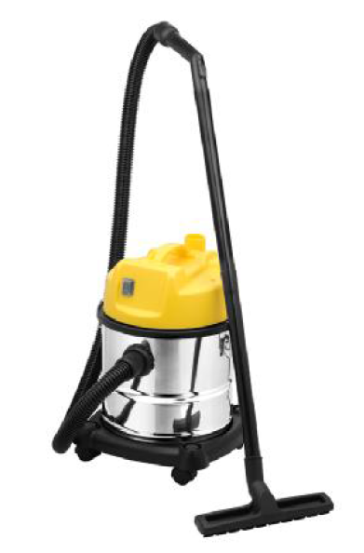
9. Характеристики

Модель | MERAN 1/15, 1/20PLS, 1/30  WL092A-15L, WL092A-30L
Мощность | 1400 Вт
Кол-во турбин | 1
Кол-во стадий турбины | 2х
Всасывание | 17 кПа
Объем бака | 15,20,30 л
Диаметр бака | 295 мм
Тип уборки | Сухая / Влажная
Питание | 220-240 В / 50 Гц
Кабель | 4,5 м

10. Комплект стандартных аксессуаров

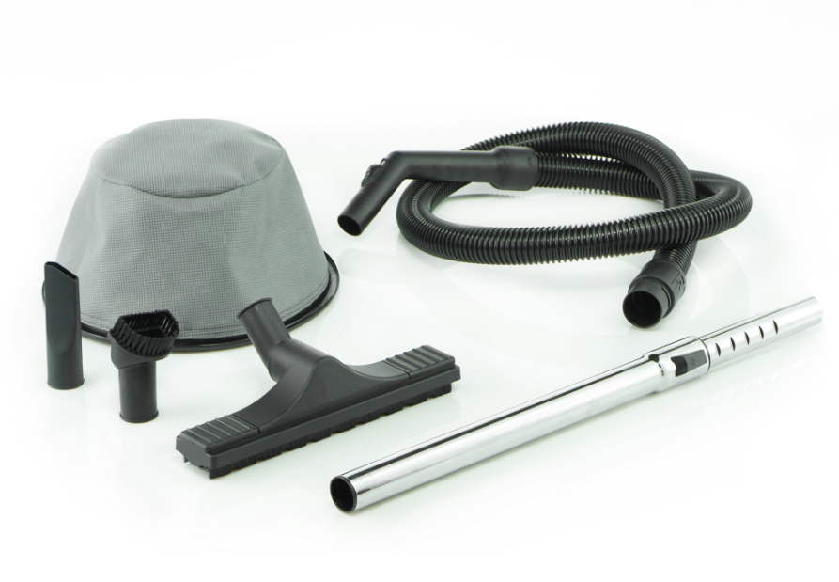
1 | Всасывающий шланг 32 мм / 1,5 м
2 | Металлические трубки
3 | Насадка для пола (универсальная)
4 | Щелевая насадка
5 | Круглая щетка

